Stappenplan
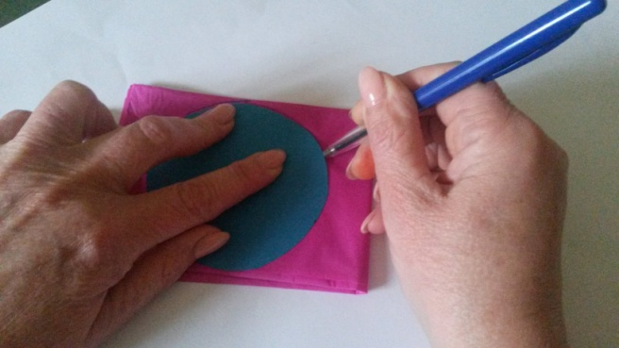 | Stap 1:  Vouw het zijdepapier telkens in twee delen tot je de grootte zoals op de foto hebt.  Teken een cirkel met het sjabloon op het zijdepapier.
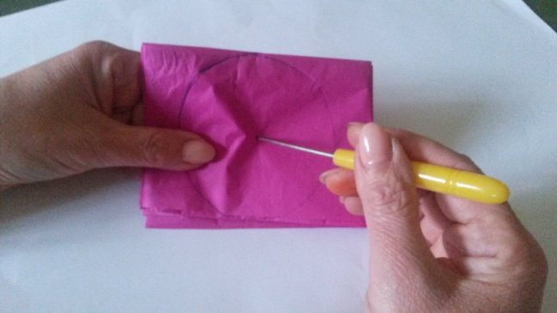 | Stap 2:  Prik met een naald door het zijdepapier. Dit door het middelpunt.
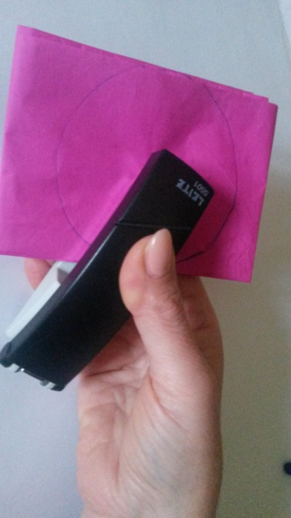 | Stap 3:  Niet net naast het gaatje.
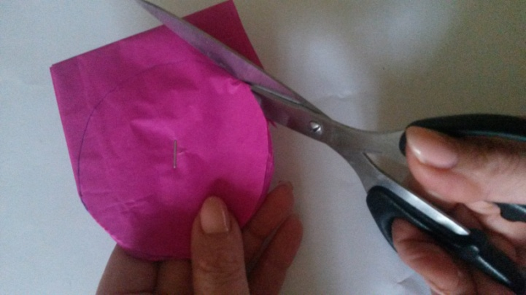 | Stap 4:  Knip de cirkel uit.
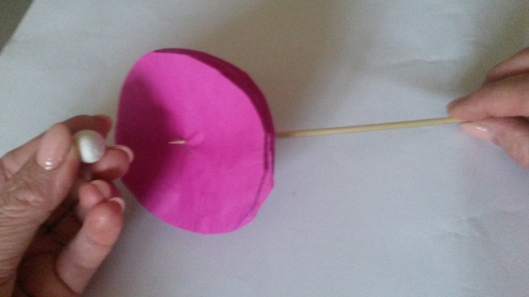 | Stap 5:  Steek de stok door de opening. Prik het bolletje op de stok.
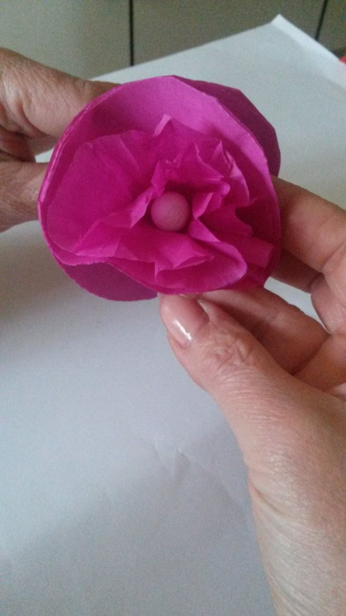 | Stap 6:  Verfrommel blaadje per blaadje om het bolletje.

